ГБПОУ «Колледж сервиса и быта» 30.10.2025 г.
Мероприятие, посвященное трагическим событиям октября-ноября 1992 г. в Пригородном районе.
30 октября в колледже состоялось мероприятие, посвященное трагическим событиям октября-ноября 1992г. в Пригородном районе РСО-А.
Насильственная депортация ингушского населения с территории Северной Осетии» и «этническая чистка».
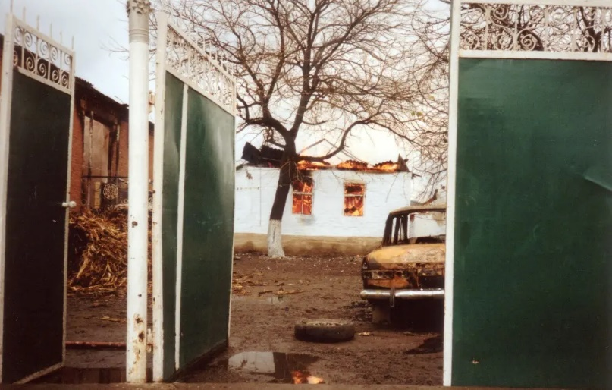
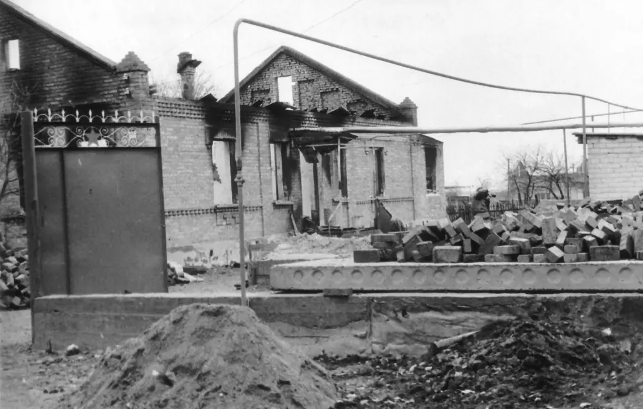
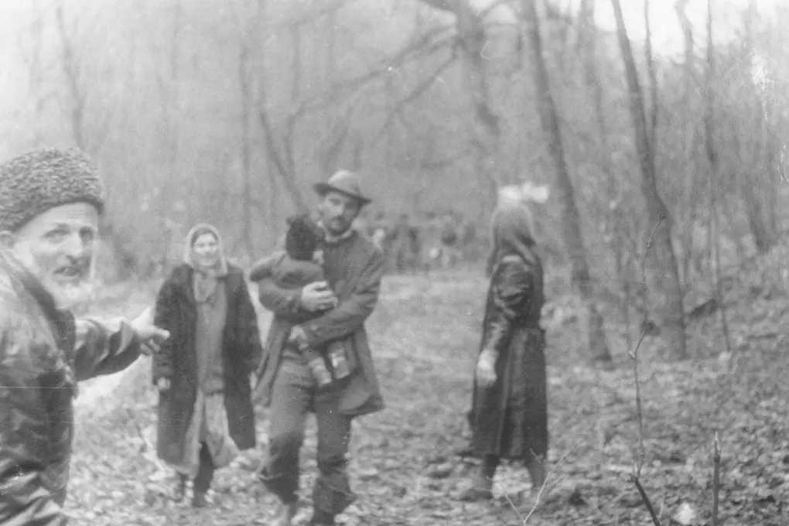
По данным Ингушской региональной общественной организации «Комитет содействия поиску заложников и без вести пропавших», в период вооруженного конфликта с 31 октября по 5 ноября 1992 года погибло 474 жителя Пригородного района и города Владикавказа ингушской национальности. Среди погибших — 27 женщин, 31 ребенок, 45 стариков.
Ранено тогда было 939 человек, в том числе 457 ингушей, пропал без вести 261 человек, из них — 208 ингушей (по последним данным, в списке без вести пропавших все еще числятся 192 ингуша). Подверглись незаконному лишению свободы в качестве заложников тысячи человек (до 10 тысяч с ингушской стороны и несколько сотен с осетинской).
В течение каких-то 3-4 дней из 19 населенных пунктов вынуждены были уйти десятки тысяч человек. (Разграблено, сожжено и разрушено более 3,5 тысячи домовладений граждан ингушской национальности.).
